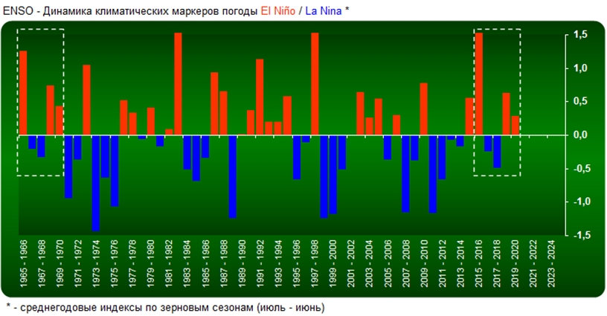

Комментирует индексы:
РЕШЕТНЯК Владимир Иванович
Директор ООО Агентство “Стратег”
Координатор Агропромышленного клуба “Земляне”

Мы отслеживаем динамику погодных маркеров ENSO по предполагаемой аналогии третий год напролёт, и думаю, комментарии здесь излишни. Кроме как констатировать факт, что по итогам сезона 2019 – 2020 “прохладительная” La Nina согласно нашим ожиданиям сменила “горячительного” El Niño. Какой сюрприз мы ожидаем от хулиганистого El Niño на трёхлетнюю перспективу намекну табличной выборкой …

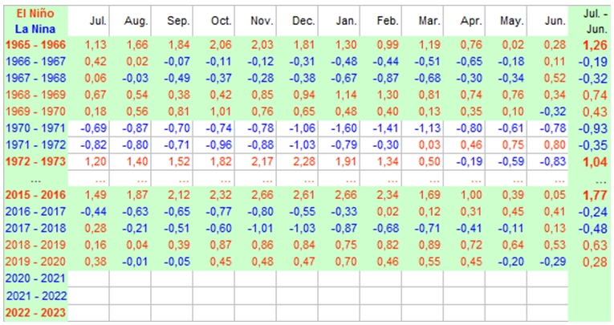

Публикации по теме:
КУХНЯ ПОГОДЫ – Комплексный обед из двух феноменов
http://agroprom.club/analytics/an20200520/
СТИХИЙНОЕ СТОЛПОТВОРЕНИЕ – На что намекает климатический феномен El Niño?!
http://agroprom.club/analytics/an20200208/


Интернет - канал: http://agroprom.club
Телефоны: +7 - 910 - 2252156, - 919 - 2897900
Электронная почта: strateg@belnet.ru, agropromclub@mail.ru
Основные сферы деятельности
Стратегическое моделирование рынков АПК
Статистические и аналитические базы данных
Оказание информационно - консалтинговых услуг
Сопутствующие сферы деятельности
Организация и проведение конгресс - мероприятий
Обучающие курсы по стратегическому планированию
Содействие по продвижению перспективных технологий

